附件一、一千分之一比例尺圖幅編號方式
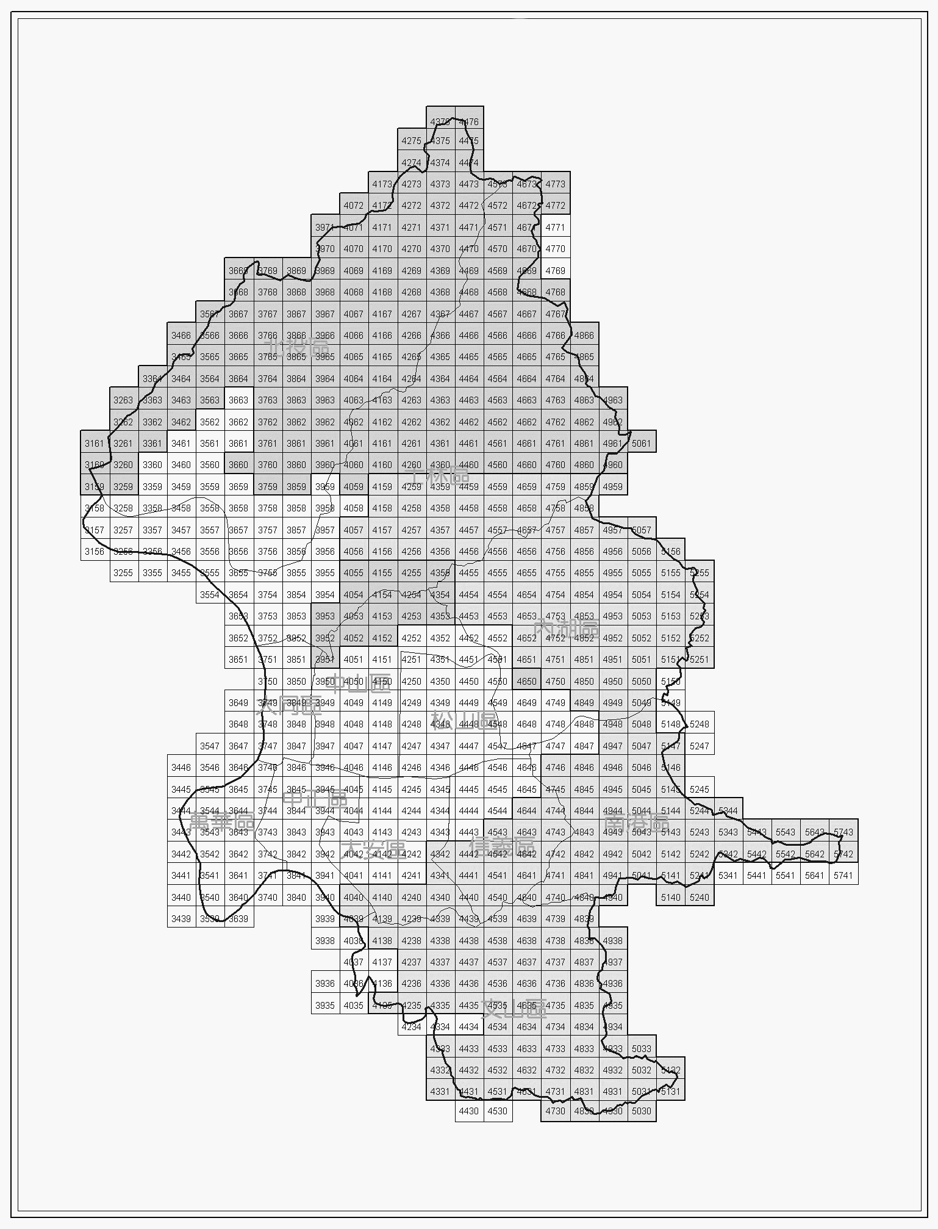
附件四、

